CENTRO PAULA SOUZA

FACULDADE DE TECNOLOGIA DE FRANCA

“Dr. THOMAZ NOVELINO”

**TECNOLOGIA EM DESENVOLVIMENTO DE SOFTWARE MULTIPLATAFORMA**

ANDRÉ GUERRA

DIRCEU GARCIA

JULIANA MACHADO

VINICIUS ÁVILA

VINICIUS FELIPO

**PLATAFORMA KEEP LOOKING UP**

FRANCA/SP

2023

1. PROBLEMA A SER RESOLVIDO

A astronomia trata-se de uma ciência natural que possui a função de estudar os corpos celestes e os fenômenos que ocorrem no universo, ela possui base em conceitos e fórmulas que estão inseridas em outras disciplinas como física, matemática, química, biologia e meteorologia.  Conhecida como a ciência mais antiga do mundo, onde há milênios tiveram seus estudos iniciados e aprimorados posteriormente, com a ajuda de instrumentos que fornecem dados importantes e detalhados sobre: as estrelas, luas, aglomerados de estrelas, planetas, meteoritos, asteroides, galáxias, nebulosas. Resultante da curiosidade humana, a astronomia sempre buscou compreender a criação e a evolução da humanidade, a origem do Universo, a Via Láctea, outras galáxias e fenômenos a elas associados, exoplanetas e outros corpos que se encontram fora do Sistema Solar, nascimento, evolução e morte das estrelas, surgimento dos planetas, cálculo de distâncias astronômicas, determinação da idade e composição química dos corpos celestes, Sistema Solar, meio interestelar, origem e evolução dos buracos negros. Por meio de grandes nomes da ciência como Newton, Galileu, Copérnico entre outros, está área da ciência foi responsável por muitos avanços científicos, entre elas dar respaldo as maiores questões da humanidade, onde estamos? De onde viemos? Para onde vamos?.

A astronomia pode parecer insignificante ou sem sentido para muitas pessoas, que geralmente se questionam sobre o fato de valer a pena estudar e compreender algo tão abstrato. O que a maioria das pessoas não sabe é que a astronomia em sua evolução foi capaz de trazer benefícios que são considerados hoje fundamentais para a humanidade, com base em seus estudos foi possível a criação e o aprimoramento de vários equipamentos tais como: GPS, WI-FI, telefone celular entre outros. A falta de conhecimento neste âmbito está relacionada a centralização das informações, juntamente com a frágil disseminação destas informações e a sua grande importância para a humanidade. Tornar esse tipo de conteúdo atrativo às pessoas, talvez seja a solução mais plausível para que ocorra a descentralização das informações relacionadas a astronomia.

1. RESUMO - REFERENCIAL TEORICO

A Astronomia é uma ciência que fascina pessoas de todas as idades, pois nos permite explorar o universo infinito e compreender melhor nosso lugar no cosmos. Neste contexto, a criação de um site que reúne informações sobre Astronomia, com notícias, lançamentos, curiosidades e quizzes, com base em APIs disponibilizadas por organizações especializadas, pode desempenhar um papel importante na educação, divulgação científica e entretenimento, tornando a Astronomia acessível e interessante para todos, independentemente de seu nível de conhecimento.

* 1. **Astronomia e seu Impacto na Sociedade**

A Astronomia é uma ciência que tem um impacto profundo na sociedade, despertando curiosidade, inspirando gerações e contribuindo para avanços tecnológicos. A exploração do espaço é uma busca humana fundamental que conecta pessoas de todo o mundo.

* 1. **Tecnologia e Dados Astronômicos**

As organizações especializadas, como a NASA, a ESA e outras, coletam e disponibilizam dados astronômicos valiosos por meio de APIs. Esses dados incluem imagens de telescópios espaciais, informações sobre planetas, estrelas, galáxias, missões espaciais, entre outros. Essas APIs são um recurso fundamental para obter informações precisas e atualizadas sobre o cosmos.

* 1. **Conteúdo do Site**

O site deve oferecer uma variedade de recursos para atender às necessidades e interesses do público:

* **Notícias Astronômicas:** Fornecer notícias atualizadas sobre descobertas astronômicas, eventos celestes, lançamentos de missões e outras informações relevantes. Isso mantém o público informado sobre os desenvolvimentos mais recentes na Astronomia.
* **Lançamentos e Missões Espaciais:** Oferecer informações detalhadas sobre lançamentos de foguetes, datas de missões espaciais, objetivos e atualizações durante a execução das missões. Isso permite que os visitantes do site acompanhem as últimas atividades no espaço.
* **Curiosidades Astronômicas:** Apresentar informações cativantes sobre o universo, incluindo fatos sobre planetas, estrelas, galáxias, fenômenos cósmicos e teorias científicas intrigantes. Isso desperta o interesse e a curiosidade do público.
* **Quizzes e Atividades Interativas:** Desenvolver quizzes e jogos educativos que permitem aos usuários testar seus conhecimentos astronômicos e aprender de maneira envolvente. Essas atividades interativas tornam o aprendizado mais divertido e eficaz.
  1. **Engajamento e Comunidade**

Incentivar a participação ativa dos visitantes é fundamental:

* **Fóruns de Discussão:** Criar fóruns onde os entusiastas da Astronomia possam discutir tópicos, fazer perguntas, compartilhar observações e interagir uns com os outros.
* **Comentários e Avaliações:** Permitir que os usuários comentem e avaliem o conteúdo do site, incluindo notícias, quizzes e curiosidades. Isso promove a interação e o feedback.
* **Contribuições de Usuários:** Encorajar os usuários a contribuir com suas próprias observações, imagens astronômicas e artigos relacionados à Astronomia. Isso cria um senso de comunidade e compartilhamento de conhecimento.
  1. **EDUCAÇÃO E DIVULGAÇÃO CIENTÍFICA:**

O site deve ter como objetivo principal a educação e a divulgação científica:

* **Acessibilidade:** Tornar o conhecimento astronômico acessível a pessoas de todas as idades e níveis de conhecimento, desde iniciantes até especialistas.
* **Explicação Clara:** Apresentar informações de forma clara e compreensível, evitando jargões complexos.
  1. **Design e Usabilidade**

O design do site deve ser amigável, intuitivo e atraente:

* **Navegação Fácil:** Facilitar a navegação para que os usuários possam encontrar rapidamente as informações que desejam.
* **Responsividade:** Garantir que o site funcione bem em dispositivos móveis para alcançar um público mais amplo.
  1. **Atualização e Manutenção:**

Manter o site atualizado é essencial:

* **Atualização de Conteúdo:** Regularmente atualizar notícias, quizzes e informações com base nas APIs e nas descobertas astronômicas mais recentes.
* **Verificação de Fontes:** Verificar a precisão das informações obtidas por meio das APIs para garantir a confiabilidade do conteúdo.
  1. **Ética e Precisão**

Compromisso com a ética e a precisão é fundamental:

* **Fontes Confiáveis:** Certificar-se de que as informações fornecidas pelo site se baseiem em fontes confiáveis e respeitáveis.
* **Respeito pela Privacidade:** Proteger a privacidade dos usuários e seguir as regulamentações de proteção de dados aplicáveis.

1. REQUISITOS
   1. REQUISITOS FUNCIONAIS

|  |  |  |
| --- | --- | --- |
| **RF001**-Cadastrar de usuários | Categoria: | Prioridade: |
|  | ( ) Oculto | (X) Altíssima |
|  | (X)Evidente | ( ) Alta |
|  |  | ( ) Média |
|  |  | ( ) Baixa |
| **Descrição**: A página deve permitir o cadastro de usuários, através de um formulário contendo dados básicos como: (nome, telefone, *e-mail*). | | |
| **RF002-** Armazenar histórico do | Categoria: | Prioridade: |
| usuário | (X) Oculto | ( ) Altíssima |
|  | () Evidente | (X) Alta |
|  |  | ( ) Média |
|  |  | ( ) Baixa |
| **Descrição**: A página deve armazenar toda interação do usuário com o sistema, ou seja, suas preferências, como tema, localidade, favoritos. | | |
| **RF003**- Exibir do calendário | Categoria: | Prioridade: |
| astronômico | ( ) Oculto | (X) Altíssima |
|  | (X) Evidente | ( ) Alta |
|  |  | ( ) Média |
|  |  | ( ) Baixa |
| **Descrição**: A página deve conter um calendário astronômico para os usuários poderem acompanhar os eventos cósmicos que acontecerão numa determinada data. | | |
| **RF004-** Exibir da lista do | Categoria: | Prioridade: |
| sistema solar | ( ) Oculto | () Altíssima |
|  | (X) Evidente | (X) Alta |
|  |  | ( ) Média |
|  |  | ( ) Baixa |
| **Descrição**: A página deve conter uma lista contendo os elementos do sistema solar para os usuários visualizarem as informações detalhadas sobre cada um. | | |
| **RF005**- Exibir da lista de | Categoria: | Prioridade: |
| exoplanetas | ( ) Oculto | () Altíssima |
|  | (X) Evidente | (X) Alta |
|  |  | ( ) Média |
|  |  | ( ) Baixa |
| **Descrição**: A página deve conter uma lista de exoplanetas para os usuários visualizarem as informações sobre cada um deles. | | |
| **RF006**- Exibir da lista de | Categoria: | Prioridade: |
| lançamentos espaciais | ( ) Oculto | () Altíssima |
|  | (X) Evidente | (X) Alta |
|  |  | ( ) Média |
|  |  | ( ) Baixa |
| **Descrição**: A página deve conter uma lista de lançamentos espaciais para os usuários visualizarem as informações sobre cada um deles. | | |
| **RF007**- Exibir das últimas | Categoria: | Prioridade: |
| notícias e artigos relacionados | ( ) Oculto | () Altíssima |
| a voos espaciais | (X) Evidente | (X) Alta |
|  |  | ( ) Média |
|  |  | ( ) Baixa |
| **Descrição**: A página deve conter a exibição de notícias sobre voos espaciais para os usuários visualizarem as informações sobre eles. | | |
| **RF008**- Exibir dos principais | Categoria: | Prioridade: |
| observatórios do Brasil | ( ) Oculto | () Altíssima |
|  | (X) Evidente | (X) Alta |
|  |  | ( ) Média |
|  |  | ( ) Baixa |
| **Descrição**: A página deve conter a exibição da localização dos principais observatórios astronômicos do país. | | |
| **RF009**- Exibir lista de quizz com | Categoria: | Prioridade: |
| assuntos sobre atronomia | ( ) Oculto | () Altíssima |
|  | (X) Evidente | (X) Alta |
|  |  | ( ) Média |
|  |  | ( ) Baixa |
| **Descrição**: A página deve conter alguma opçoes que quizz para que os usuários possam testar o seu conhecimento sobre astronomia. | | |
| **RF010**- Notificar usuários sobre | Categoria: | Prioridade: |
| eventos | ( ) Oculto | () Altíssima |
|  | (X) Evidente | (X) Alta |
|  |  | ( ) Média |
|  |  | ( ) Baixa |
| **Descrição**: Para os usuários que autorizarem, A página deve notificar os principais eventos cósmicos do ano. | | |

* 1. REQUISITOS NÃO FUNCIONAIS

|  |  |  |  |  |
| --- | --- | --- | --- | --- |
| **RNF001**-  Uso simples | O usuário dA página deve ser capaz de navegar mesmo sem treinamento prévio. | Tipo: Usabilidade | ( ) Desejável  (X) Obrigatório | (X) Permanente ( ) Transitório |
| **RNF002**-  Armazename nto | Os dados devem ser armazenados no banco de dados. | Tipo: Usabilidade | ( ) Desejável  (X) Obrigatório | (X) Permanente ( ) Transitório |
| **RNF003**-  Online | A página deve ser acessado através da web. | Tipo: Portabilidade. | ( ) Desejável  (X) Obrigatório | (X) Permanente ( ) Transitório |
| **RNF004**-  Responsiva. | A página deverá ser responsiva, compatível com diferentes tamanhos de telas. | Tipo: Interface | ( ) Desejável  (X) Obrigatório | (X) Permanente ( ) Transitório |
| **RNF005**-  Login. | A página deverá autenticar o usuário através do *e-mail* e senha previamente cadastrados. | Tipo: Segurança | ( ) Desejável  (X) Obrigatório | (X) Permanente ( ) Transitório |
| **RNF006**-  Recuperação de senha | A página deve permitir que os usuários cadastrados recuperem as senhas esquecidas | Tipo: Segurança | ( ) Desejável  (X) Obrigatório | (X) Permanente ( ) Transitório |
|  |  |  |  |  |

1. BPMN

1. METODOLOGIA DO PROJETO

**Para a elaboração do projeto utilizaremos uma metodologia Ágil onde a atividade inicial será:**

**Planejamento e Definição do Produto:** A primeira etapa envolve a definição clara do produto que se deseja desenvolver. Neste caso, o produto é um site de informações sobre astronomia. É importante definir as características principais do site, como notícias, lançamentos, curiosidades e quizzes, identificar o público-alvo, as necessidades dos usuários e os principais recursos que o site deve oferecer, como informações sobre planetas, estrelas, constelações, eventos astronômicos e recursos educacionais.

**Criação do Backlog do Produto: O Backlog é uma lista priorizada de todas as funcionalidades, recursos e conteúdo que o site deve conter. Essa lista deve ser criada em colaboração com a equipe de desenvolvimento, pesquisas sobre astronomia e potenciais usuários. Itens no Backlog podem incluir a integração de APIs astronômicas, recursos de pesquisa, visualizações interativas, blogs educacionais, entre outros, e**ssa lista deve ser priorizada com base no valor que cada item agrega ao usuário. Itens de alto valor deve ser considerados para a primeira iteração.

**Planejamento de Sprints: Com o Backlog em mãos, a equipe de desenvolvimento pode planejar sprints. Um sprint é um período fixo (geralmente de duas a quatro semanas) durante o qual a equipe trabalhará em um conjunto específico de itens do Backlog. O que será abordado em cada sprint deve ser** decidido com base nas prioridades e na complexidade das tarefas. Para o site de astronomia, cada sprint poderia se concentrar em áreas como a integração de uma API astronômica específica, a criação de um recurso educacional ou a melhoria da interface do usuário.

**Desenvolvimento Iterativo e Incremental: Durante os sprints, a equipe desenvolve funcionalidades e conteúdo de forma iterativa e incremental. Isso significa que a cada sprint, novas funcionalidades são desenvolvidas, testadas e incorporadas ao site. O desenvolvimento é orientado pela priorização do Backlog, com foco nas funcionalidades mais importantes primeiro.**

**Testes e Qualidade:** A qualidade é uma preocupação constante. Testes, incluindo testes de usabilidade, devem ser realizados durante todo o processo de desenvolvimento para identificar problemas e garantir que o site seja intuitivo e livre de erros.

**Lançamento e Melhorias Contínuas:** Quando o site atingir um ponto em que ofereça um valor significativo aos usuários, pode ser lançado oficialmente. No entanto, o desenvolvimento não para aí. A equipe continuará a melhorar o site com base no feedback dos usuários e nas mudanças nas necessidades do público. Novas funcionalidades e conteúdos podem ser adicionados por meio de sprints subsequentes.

**Avaliação e Aprendizado Constante:**  Após o lançamento, a equipe deve realizar avaliações regulares para medir o desempenho do site em relação aos objetivos iniciais. Isso permite aprender com o processo e fazer ajustes para melhorar continuamente o site.

Esta metodologia ágil oferece flexibilidade e capacidade de resposta às mudanças nas necessidades dos usuários e no campo da astronomia. Ela permite que o site seja desenvolvido de forma eficaz, oferecendo uma experiência envolvente e informativa para os entusiastas da astronomia e estudantes interessados no assunto.

1. IDENTIDADE VISUAL

**Logotipo - A Luneta:** O logotipo central dessa identidade visual é uma luneta estilizada. A luneta representa a ideia de exploração, busca pelo desconhecido e a capacidade de ver além do óbvio. Ela é o símbolo perfeito para uma marca que busca novas perspectivas e horizontes.

As cores escolhidas desempenham um papel fundamental na identidade visual, representando várias características da marca:

* **Preto:** Simboliza elegância, sofisticação e mistério. É a cor que acentua a importância da marca e cria um contraste marcante com as outras cores.
* **Azul Anil:** Representa confiança, serenidade e confiabilidade. Essa cor sugere que a marca é sólida e confiável em seu propósito.
* **Azul Celeste:** Evoca o céu e a vastidão do universo. Reflete a aspiração da marca em alcançar altos objetivos e explorar o infinito.
* **Laranja:** É uma cor vibrante e energética, simbolizando criatividade, entusiasmo e otimismo. Ela adiciona um toque de vitalidade à identidade visual.
* **Violeta:** Representa imaginação, espiritualidade e mistério. Adiciona uma camada de profundidade e curiosidade à identidade.
* **Marrom:** Evoca estabilidade, confiabilidade e conexão com a terra. Reflete a raiz da marca e sua fundação sólida.
* **Bege:** Representa simplicidade, calma e equilíbrio. É a cor que equilibra e suaviza a paleta, tornando-a mais acessível.

**Tipografia:** Para a tipografia, uma fonte elegante e moderna é escolhida para transmitir profissionalismo e sofisticação. A combinação de fontes permite uma flexibilidade na comunicação, seja em materiais impressos ou digitais.

**Aplicação da Identidade Visual:** A identidade visual será aplicada em diversos materiais, como papelaria, site, redes sociais, embalagens, uniformes e muito mais. O logotipo da luneta será o elemento central em todas essas aplicações, enquanto as cores e a tipografia criarão uma consistência visual que torna a marca reconhecível.

**Mensagem da Marca:** A mensagem por trás dessa identidade visual é clara: "Explorar novos horizontes, descobrir o desconhecido e ver o mundo sob uma perspectiva única." Essa identidade visual transmite confiança, criatividade e um espírito de aventura.

Resumidamente essa identidade visual com a luneta como logotipo e uma paleta de cores rica e diversificada transmite a ideia de uma marca que está pronta para explorar, descobrir e inovar. É uma identidade visual que cativa, inspira confiança e convida as pessoas a verem o mundo de uma maneira diferente.

* 1. MoodBoard

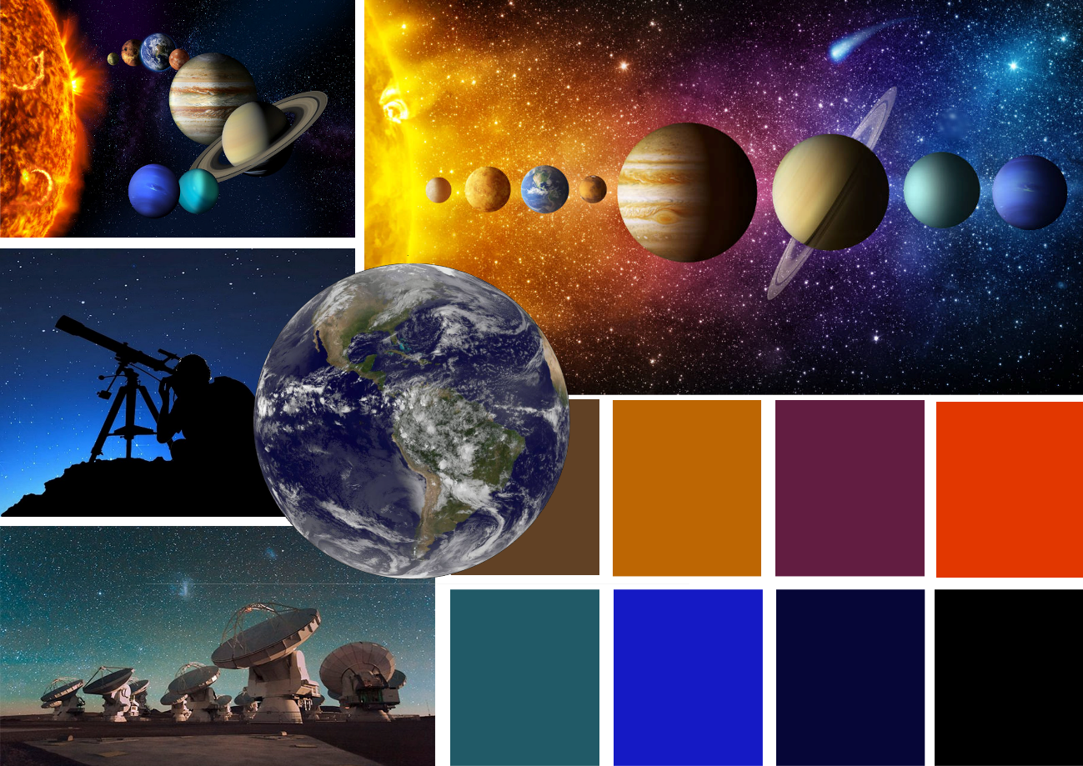

1. Tipogragia

a fonte escolhida para o projeto é a Poppins, trata-se de uma fonte geométrica sem serifa, a mesa está disponível de forma gratuita e pode ser baixada por vários sites de fontes.

Bibliografia

Astronomia: o que é, o que estuda e história (r7.com) Acesso em 20/09/2023

https://mundoeducacao.uol.com.br/fisica/a-historia-astronomia.htm Acesso em 20/09/2023

https://revistagalileu.globo.com/Ciencia/Espaco/noticia/2020/01/entenda-como-astronomia-e-essencial-na-sua-vida.html Acesso em 20/09/2023